Заключение
о рыночной стоимости дома и земельного участка

20.10.2021 | Кировская область, город Киров

Решением Арбитражного суда Удмуртской Республики от 25.03.2021 по делу № А71-1263/2021 Платова (ранее Чижикова) Евгения Леонидовна (дата рождения: 31.12.1985, место рождения: пос. Малыгино Ковровского р-на Владимирской обл., адрес регистрации (жительства): 427820, Удмуртская Республика, Малопургинский район, село Малая Пурга, улица Майская, дом 9, квартира 3, ИНН 181601961371, СНИЛС 115-536-511-38) признана банкротом, введена процедура реализации имущества гражданина; финансовым управляющим утвержден Печеницын Дмитрий Владимирович.
20.09.2021 финансовым управляющим проведена инвентаризация имущества гражданина-должника, по результатам которой составлена опись имущества.
20.09.2021 финансовым управляющим принято решение о самостоятельном проведении оценки имущества гражданина-должника, выявленного в результате инвентаризации.

Описание объектов оценки.

Жилое здание (дом), кадастровый номер: 18:24:076001:79, назначение объекта недвижимости: жилой дом, виды разрешенного использования объекта недвижимости: данные отсутствуют, адрес: Удмуртская Республика, Якшур-Бодьинский район, деревня Мукши, улица Кирова, дом 12, площадь: 38 кв. м., вид права, доля в праве: собственность, дата государственной регистрации: 12.10.2011, основание государственной регистрации: договор купли-продажи жилого дома и земельного участка от 06.10.2011 № 22/007/2011-593, ограничение прав и обременение объекта недвижимости: запрещение регистрации. Собственник: Платова Евгения Леонидовна, доля в праве 100% (индивидуальная собственность). 22/007/2011-593
Земельный участок, кадастровый номер: 18:24:075002:469, назначение объекта недвижимости: данные отсутствуют, виды разрешенного использования объекта недвижимости: земли населенных пунктов личное подсобное хозяйство, адрес: Удмуртская Республика, Якшур-Бодьинский район, деревня Мукши, улица Кирова, дом 12, площадь: 1 000 кв. м., вид права, доля в праве: собственность, дата государственной регистрации: 12.10.2021, основание государственной регистрации: договор купли-продажи жилого дома и земельного участка от 06.10.2011 № 22/007/2011-593, ограничение прав и обременение объекта недвижимости: запрещение регистрации. Собственник: Платова Евгения Леонидовна, доля в праве 100% (индивидуальная собственность). Земельный участок находится под вышеуказанным жилым домом. Данные объекты недвижимости составляют единый имущественный объект. Таким образом, указанные объекты недвижимого имущества оцениваются как единый объект – жилой дом с земельным участком под ним, находящийся в собственности.

Выводы:
Состояние оцениваемых объектов удовлетворительное.
Форма жилого дома: прямоугольник.

СРАВНИТЕЛЬНЫЙ ПОДХОД

Сравнительный подход – это метод оценки рыночной стоимости собственности исходя из данных о недавних сделках. Поскольку информация о ценах совершенных сделок купли-продажи аналогичных объектов является конфиденциальной и, как правило, не разглашается третьим лицам, то для расчета рыночной стоимости была использована информация о ценах предложений к продаже аналогичных объектов.
Сравнительный подход основан на принципе замещения. Предполагается, что рациональный инвестор или покупатель не заплатит за конкретную собственность больше, чем обойдется приобретение другой сходной собственности, обладающей такой же полезностью, а продавец не продаст данную собственность ниже цены, за которую продают на рынке аналогичный объект. Поэтому цены, уплачиваемые за сходные или сопоставимые объекты, должны отражать рыночную стоимость оцениваемой собственности.
Объекты оценки на кадастровой карте:
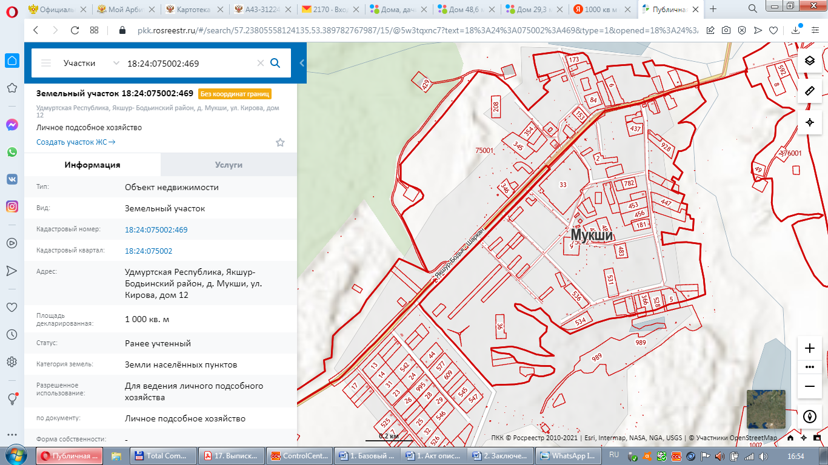

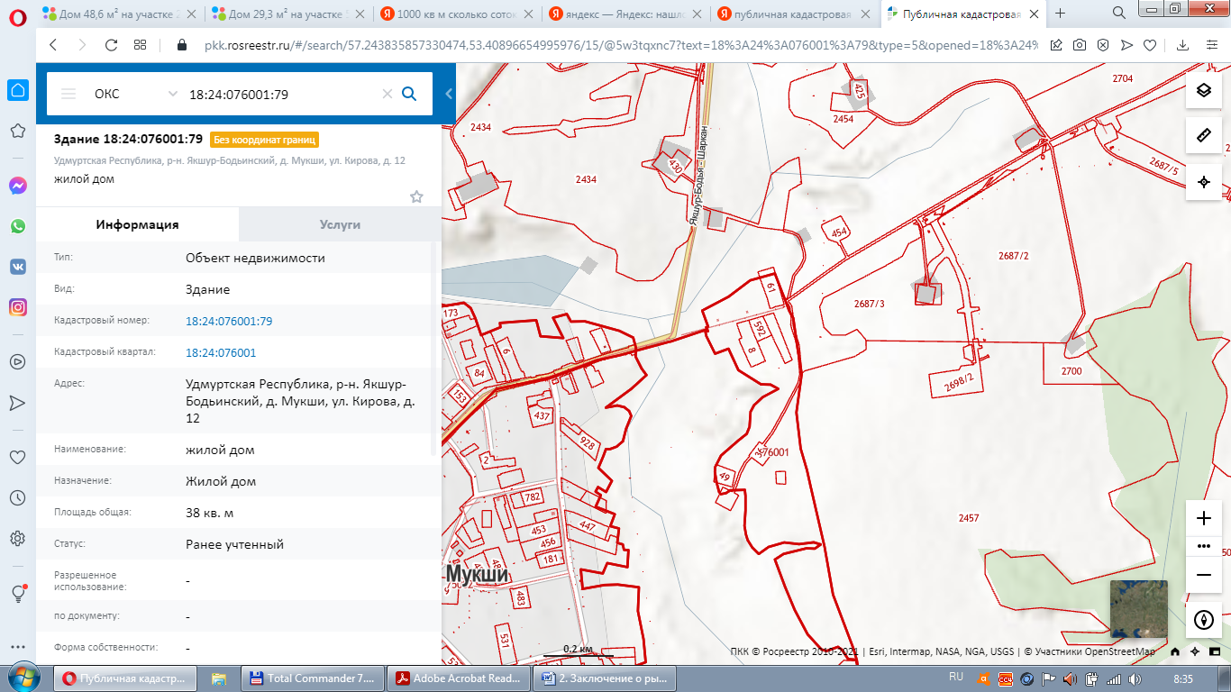
Финансовый управляющий провел анализ предложения подобных объектов и отобрал следующие аналоги:

Аналог № 1.
https://www.avito.ru/sasovo/doma_dachi_kottedzhi/dacha_25_m_na_uchastke_15_sot._590675224

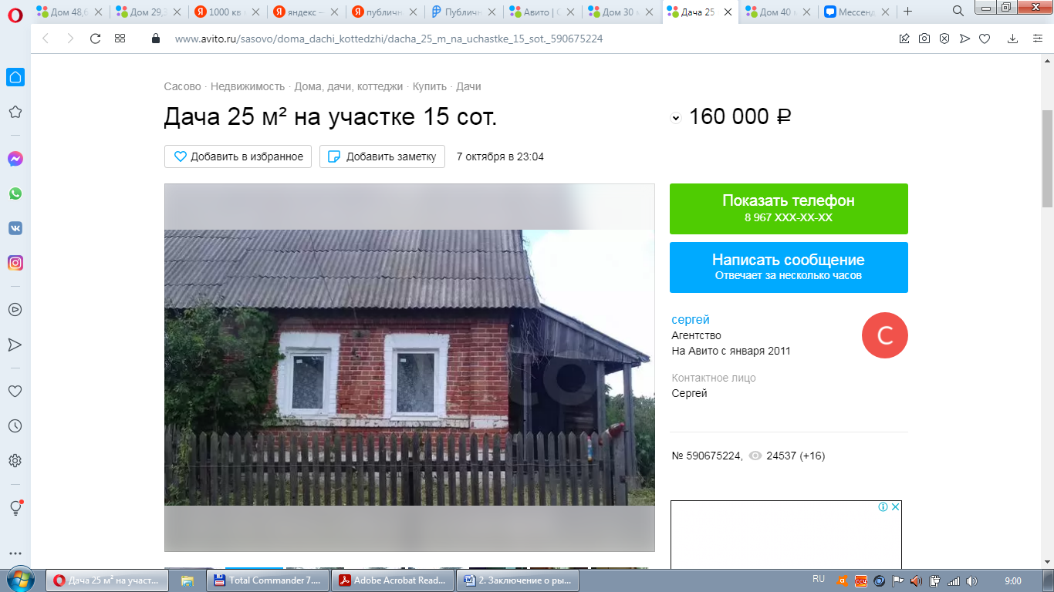

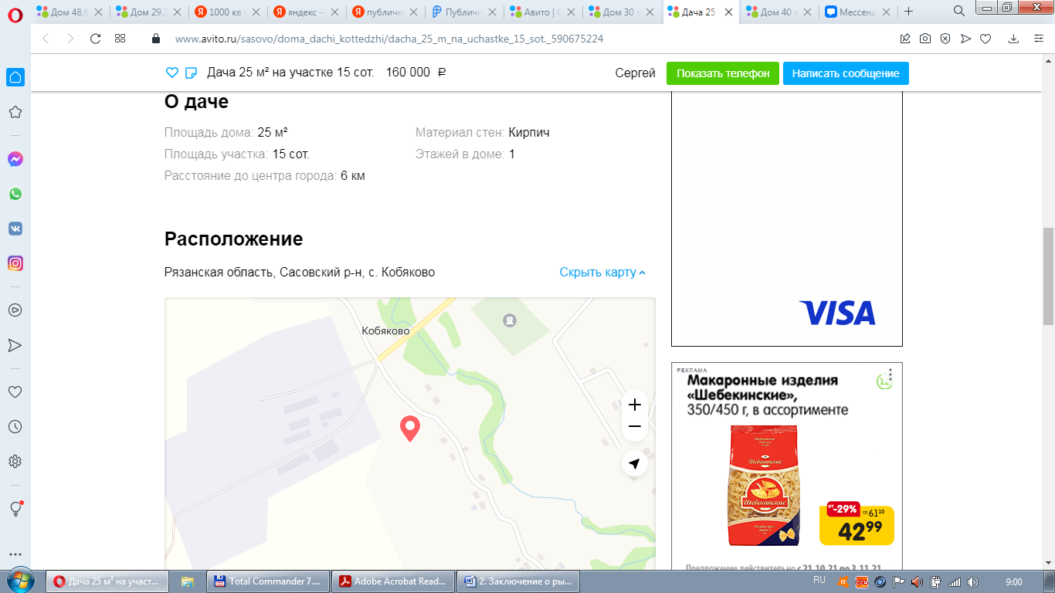

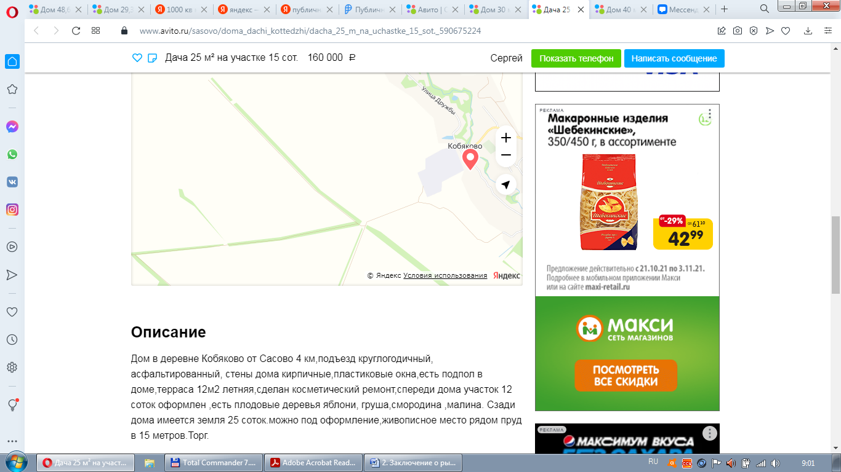

Аналог № 2.
https://www.avito.ru/mstera/doma_dachi_kottedzhi/dom_40_m_na_uchastke_4_sot._2262574043

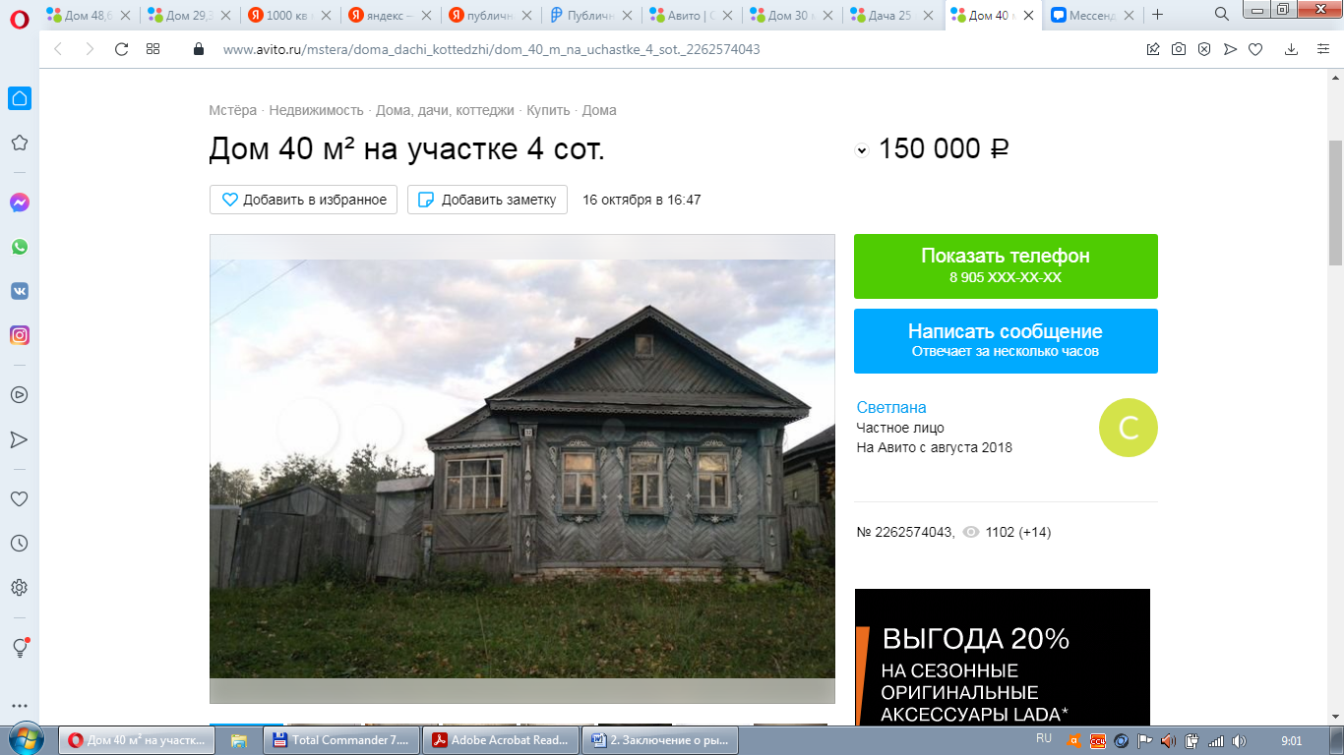

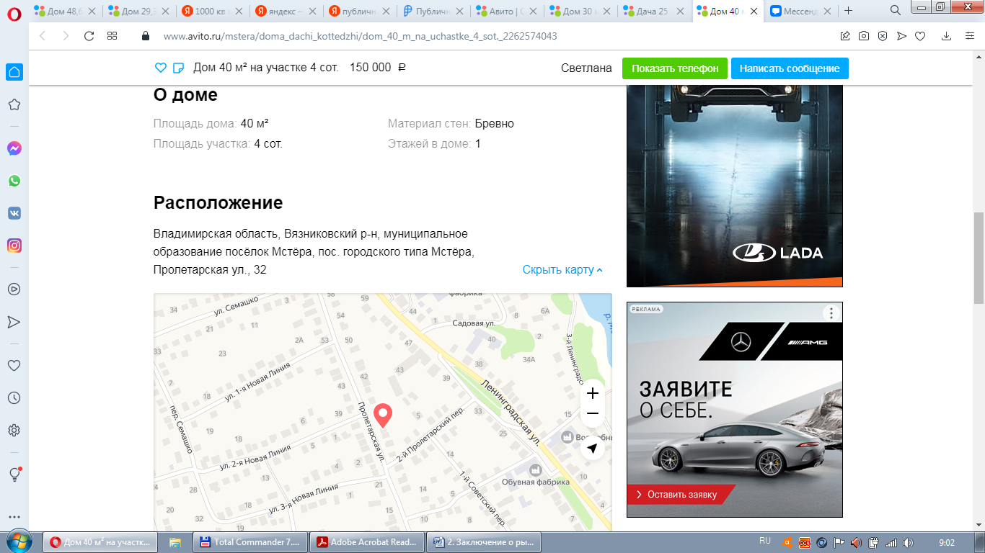

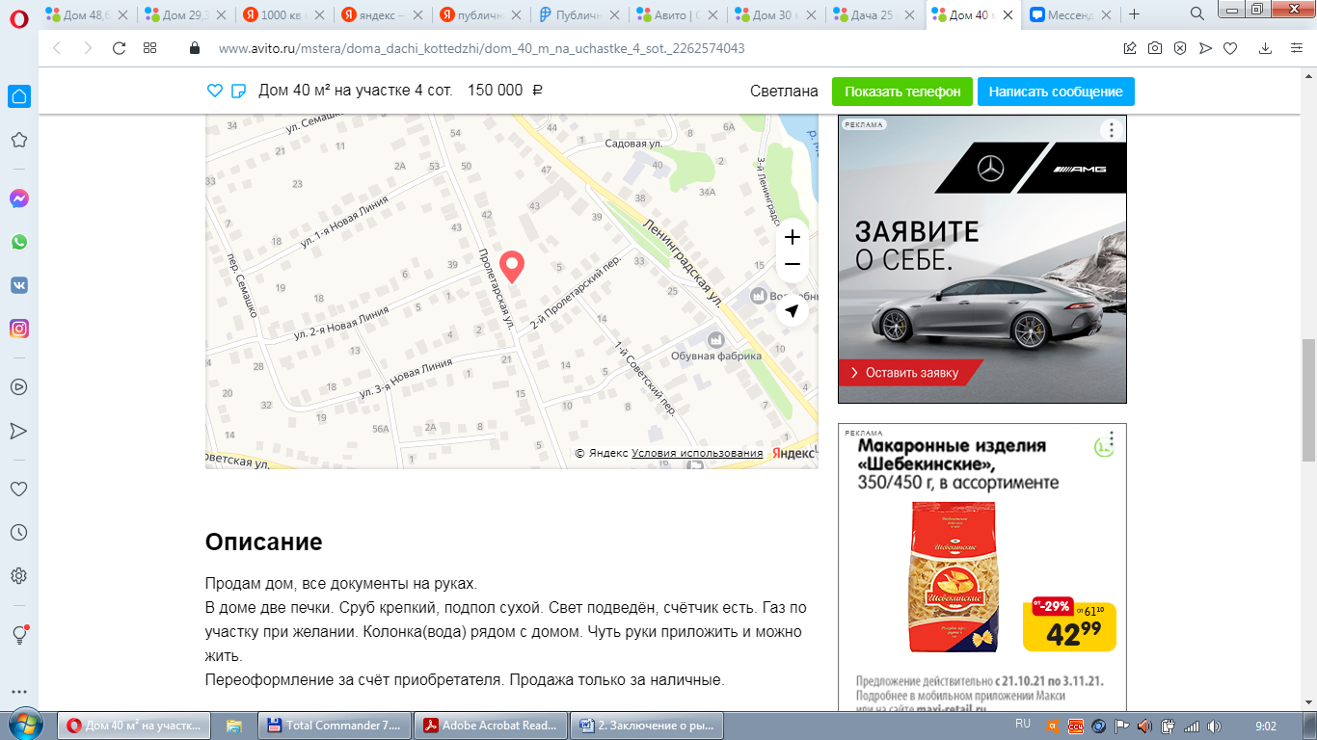

Аналог № 3.
https://www.avito.ru/tuma/doma_dachi_kottedzhi/dom_30_m_na_uchastke_30_sot._2197852717

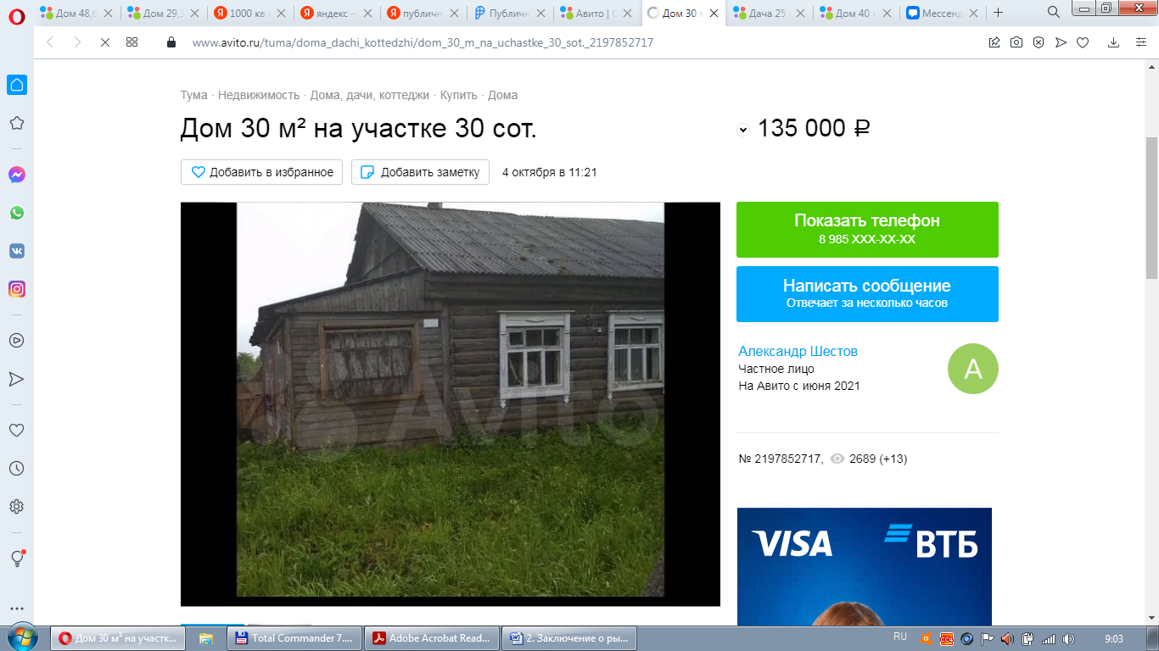

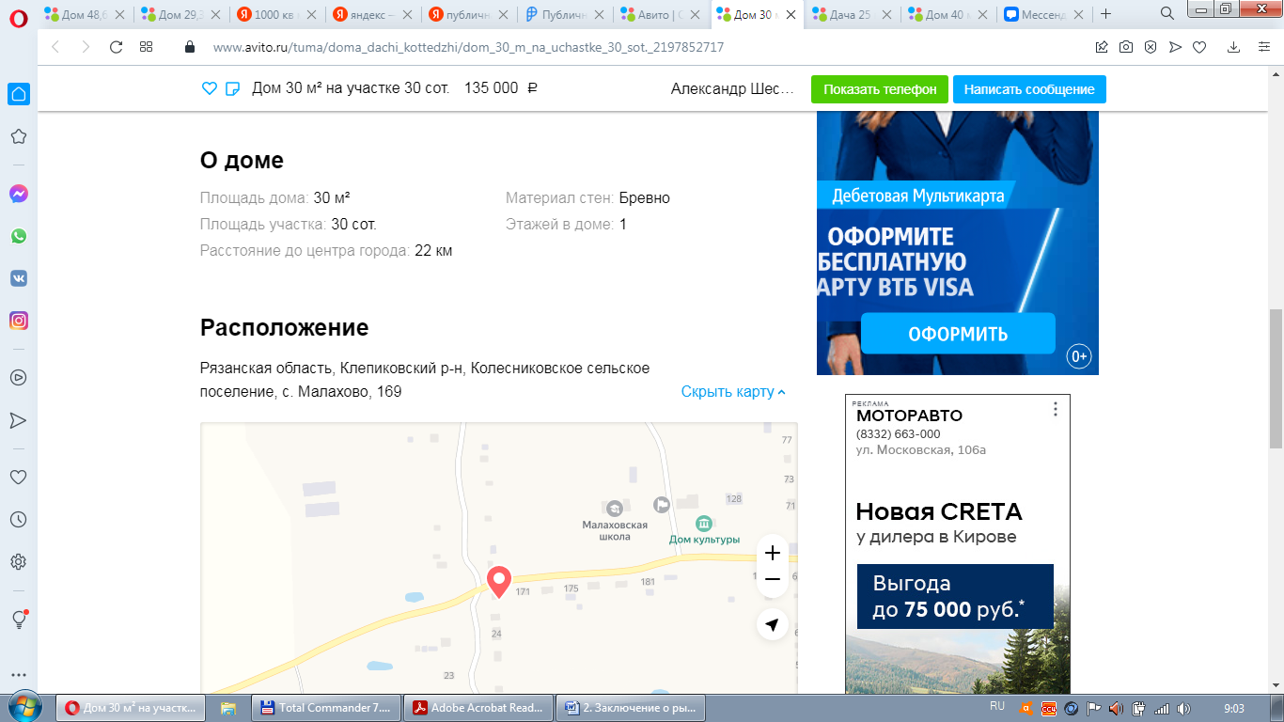

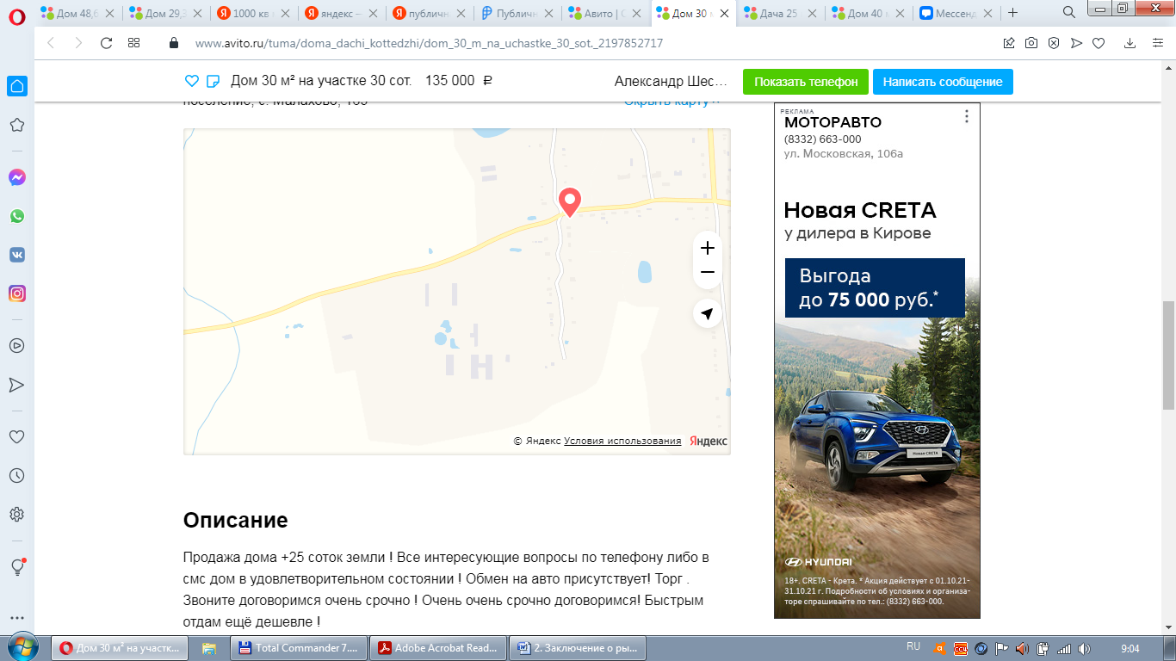

Расчёт рыночной стоимости

Показатель | Объект оценки | Аналог 1 | Аналог 2 | Аналог 3
Наименование объекта | Жилой дом с земельным участком | Жилой дом с земельным участком | Жилой дом с земельным участком | Жилой дом с земельным участком
Техническое состояние | Состояние: удовлетворительное | Состояние: удовлетворительное | Состояние: удовлетворительное | Состояние: удовлетворительное
Стоимость предложения | 149 000,00 руб. | 160 000,00 руб. | 150 000,00 руб. | 135 000,00 руб.

Стоимость гаража с земельным участком под ним составит: РС = (160 000,00 + 150 000,00 + 135 000,00) / 3 = 148 333,33 рублей или 149 000,00 рублей с учётом округления.

Финансовый управляющий  Платовой Е. Л. | ____________________/Печеницын Д. В.

Приложения:
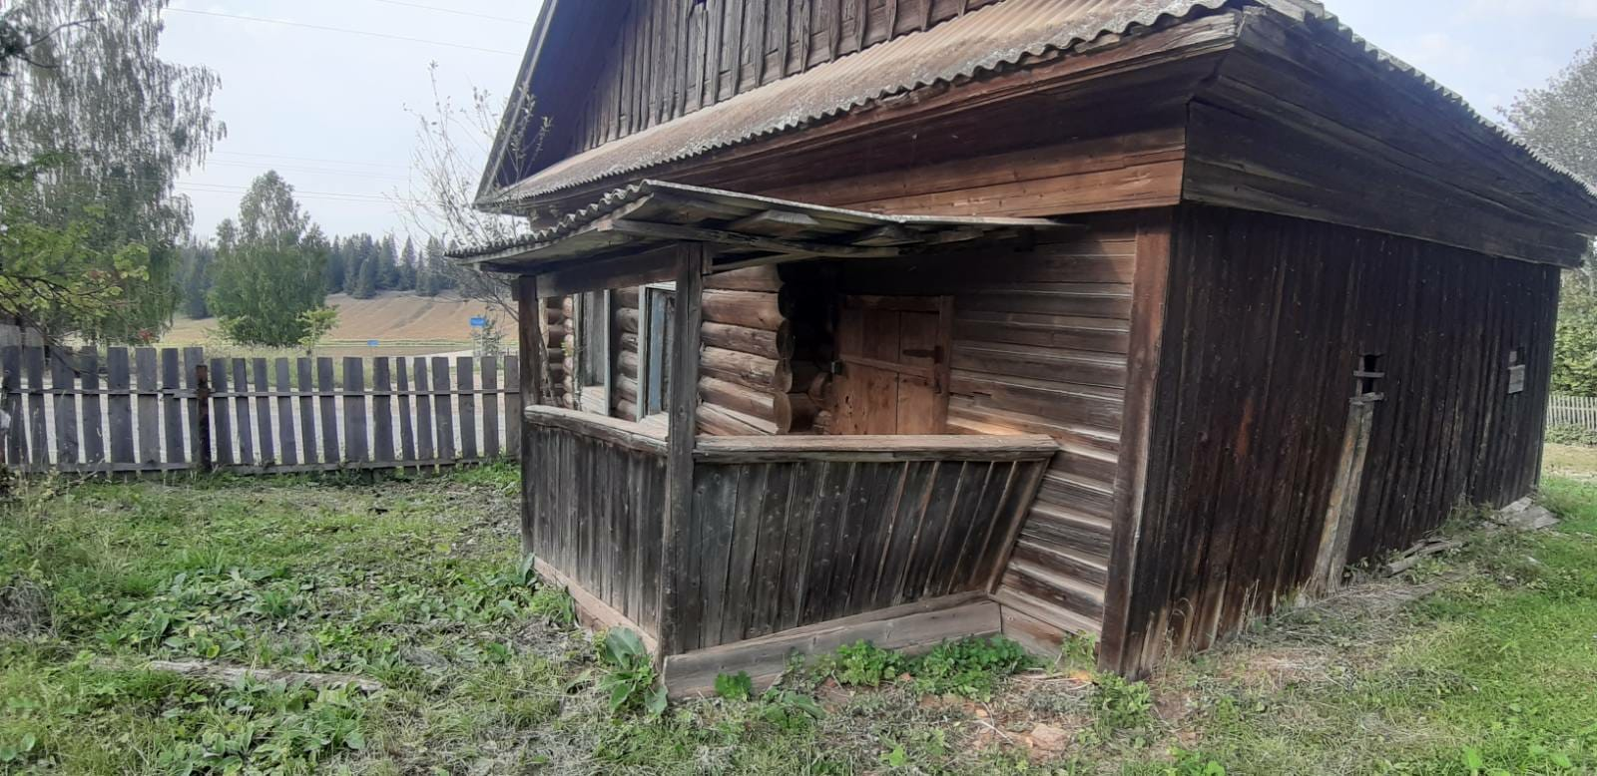
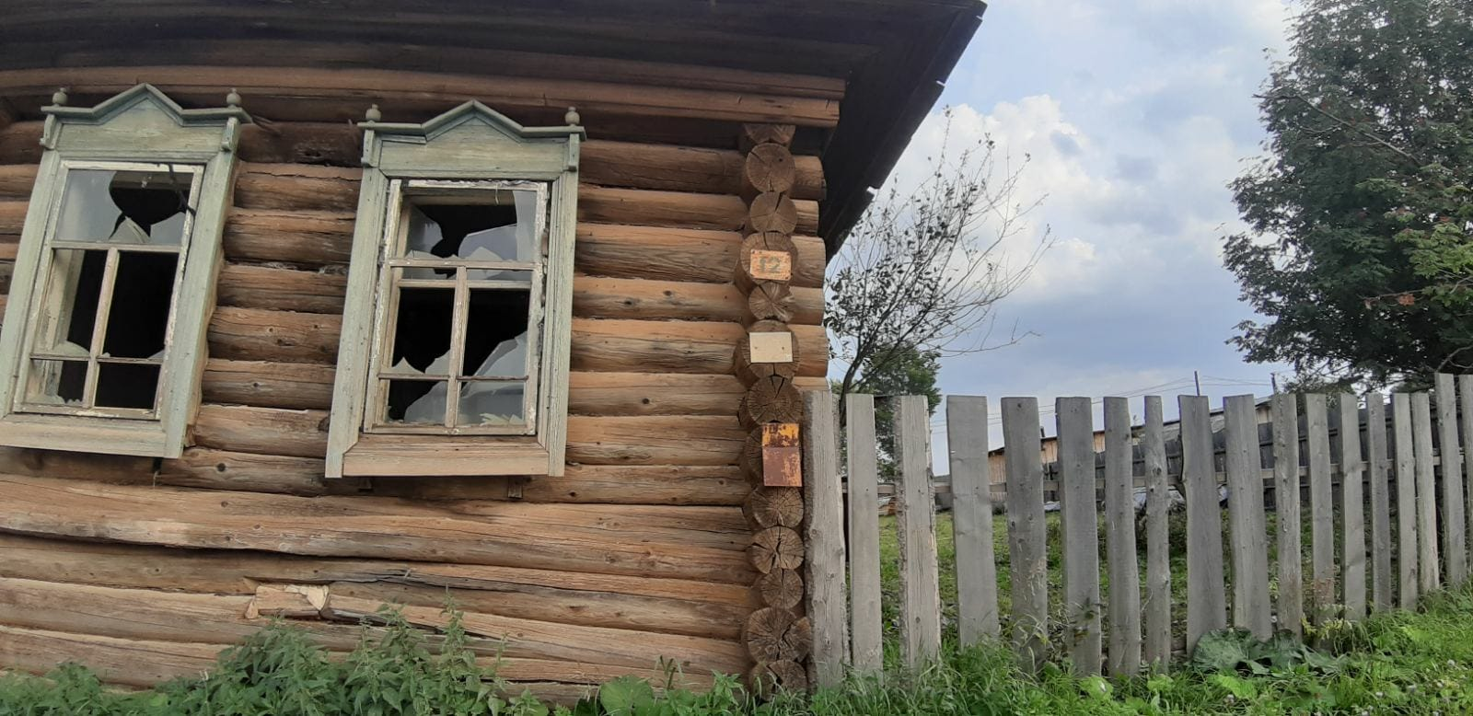
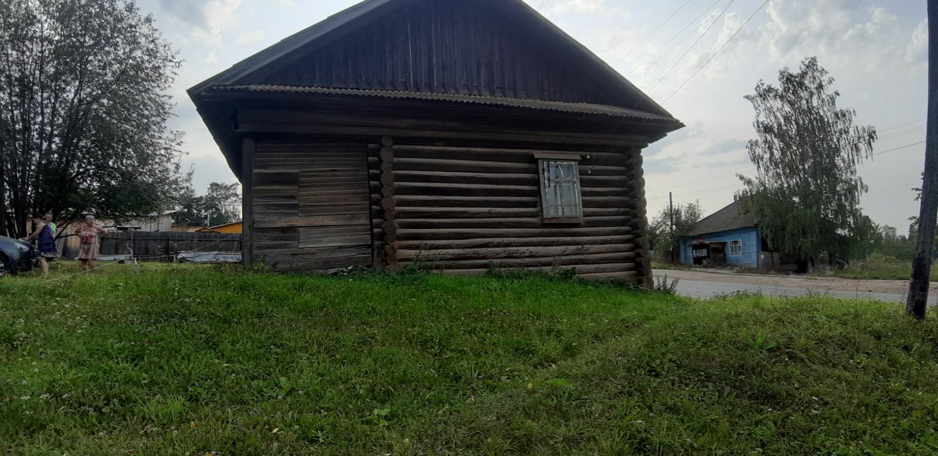

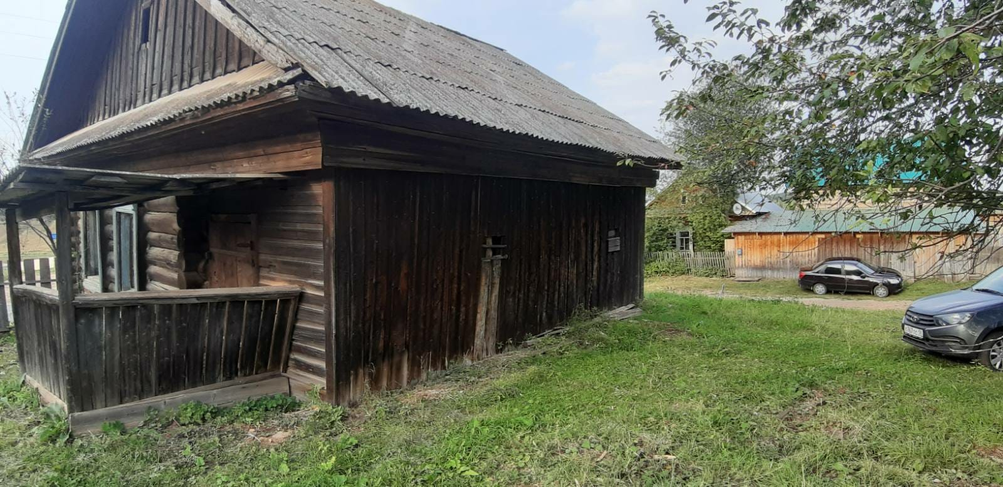
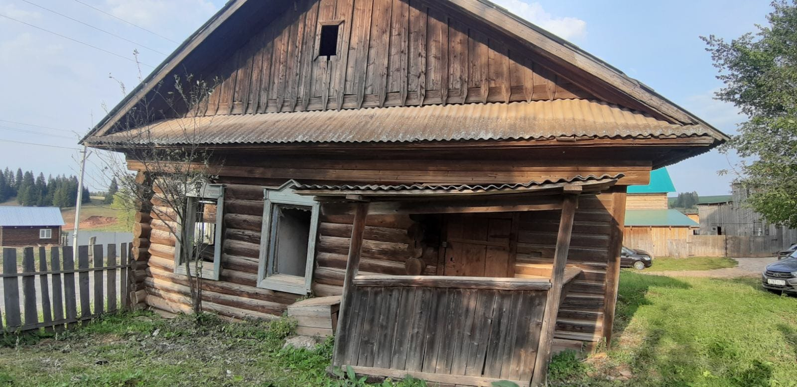
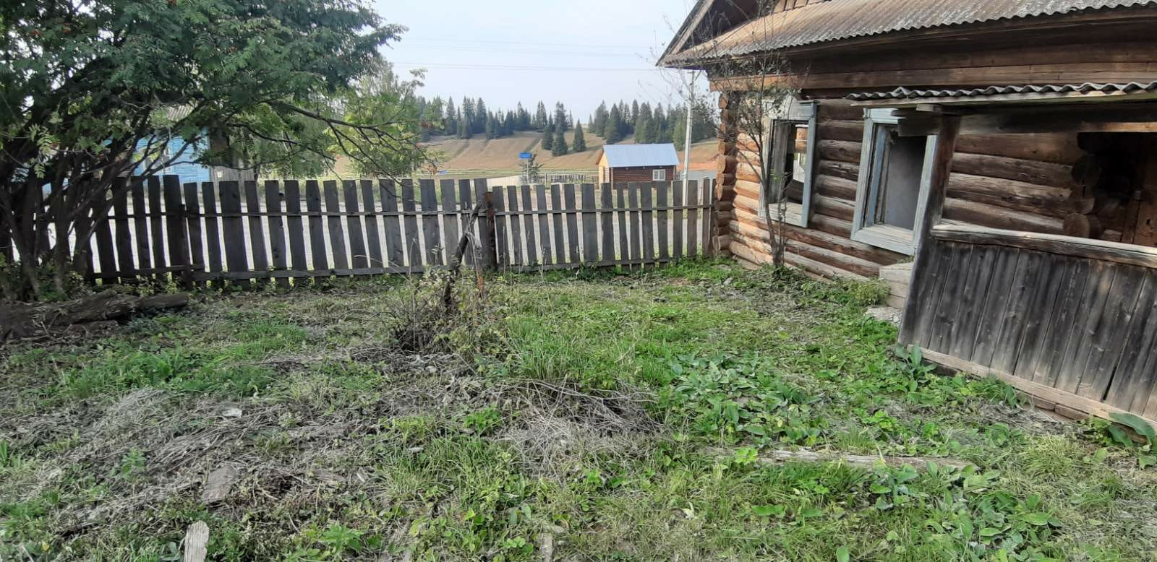
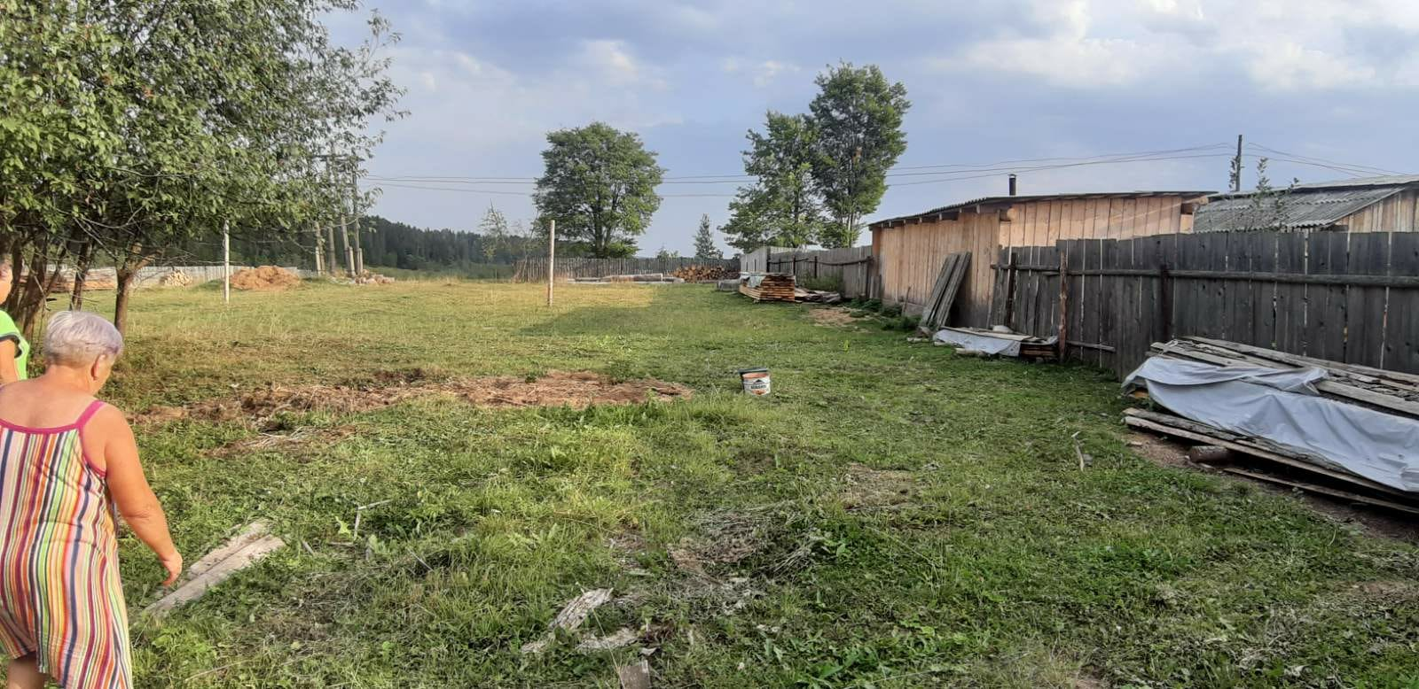
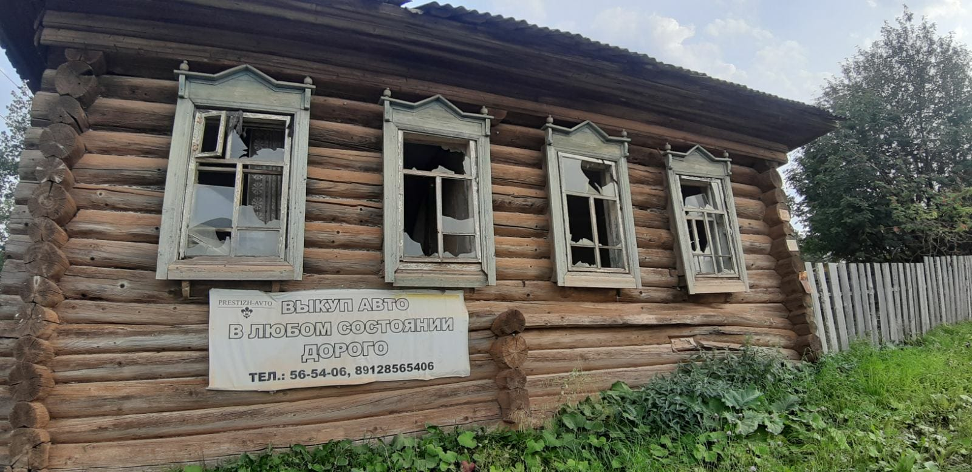
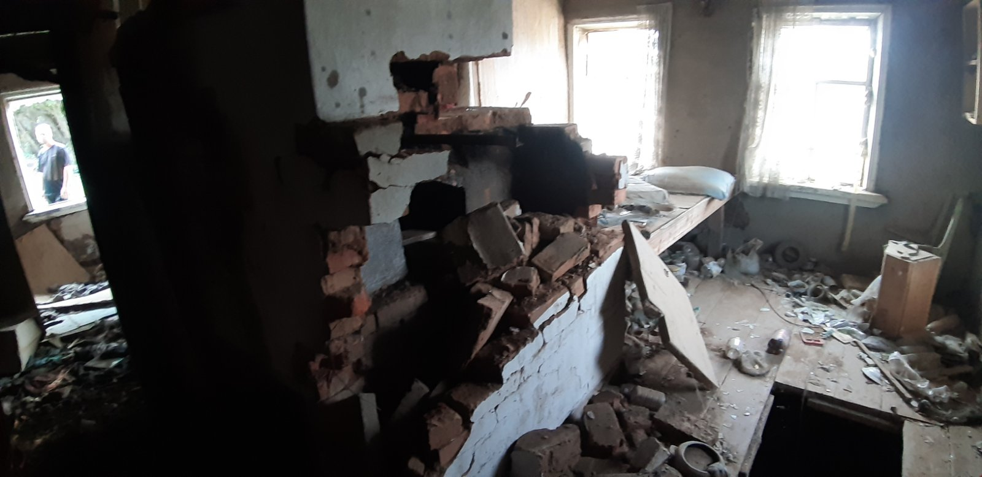

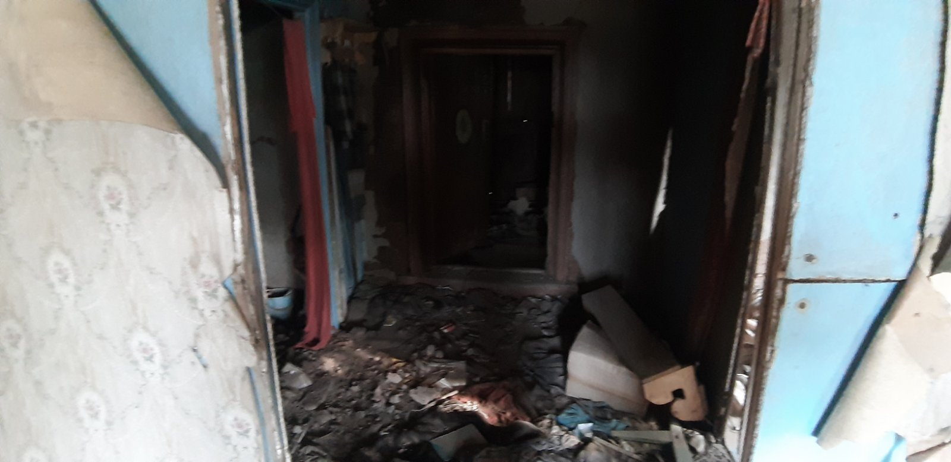

Далее по тексту именуется также Платова Е. Л., гражданин-должник.
Далее по тексту именуется также финансовый управляющий.

